**Chương 1 Cơ sở hình thành hệ thống**

Ngày nay, với sự phát triển không ngừng của công nghệ, các phương tiện đi lại cũng được cải tiến và nâng cao chất lượng, mọi ngườichọn ô tô, xe máy, xe điện, bus, tàu điện hoặc thậm chí là máy bay làm phương tiện di chuyển. Chiếc xe đạp vẫn được coi là một vật vô cùng giá trị và quan trọng thì ngày nay, xe đạp không còn là phương tiện giao thông được mọi lựa chọn nhiều nhất nữa. Hình ảnh người dân với chiếc xe đạp chở đầy hàng dần được thay thế bằng xe máy,ô tô,xe đạp cũng vì thế mà ít dần đi. Dịch vụ cho thuê xe đạp công cộng là hoạt động mong muốn người dân có thể trải nghiệm thuê và trả xe tại các bãi đỗ xe mà không cần người trông coi.

1. Vấn đề tắc đường và ô nhiễm không khí hiện nay

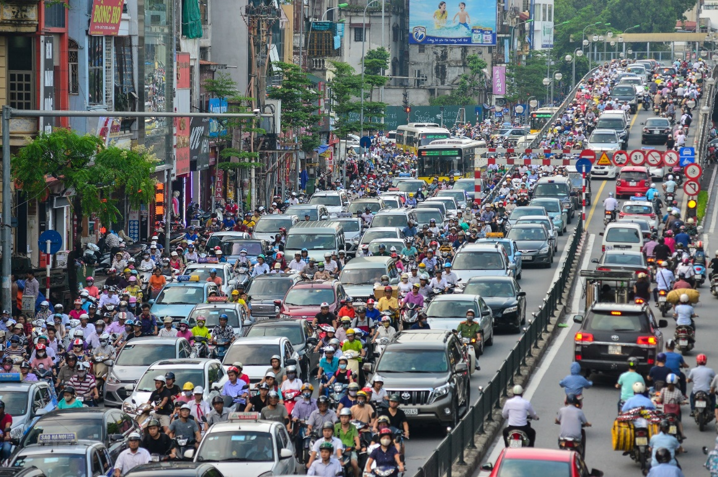

Tắc đường (hay kẹt xe) là tình trạng không thể lưu thông được của xe cộ do hệ thống giao thông bị quá tải hay do những nguyên nhân bất khả kháng. Tắc đường luôn là vấn đề nghiêm trọng của các đô thị hiện đại ngày nay.

Trên các tuyến phố tại Hà Nội, vào giờ cao điểm, nhu cầu đi lại của người dân tăng cao khiến cho việc lưu thông xe trở nên khó khăn, thậm chí có rất nhiều vụ tai nạn giao thông xảy ra vô cùng đau lòng.

Nguyên nhân gây tắc đường:

* Ý thức người dân: Mặc dù đường xá, giao lộ đẩy đủ đèn tín hiệu giao thông, nhưng không ít người bất chấp tính mạng mà vượt 30 giây đèn đỏ. Thậm chí việc lấn lần, đi ngược chiều cũng không phải là lạ.
* Số lượng xe tăng nhanh: Cùng với sự phát triển kinh tế đất nước, đời sống người dân được nâng cao, số lượng phương tiện tham gia giao thông cũng không ngừng tăng trong những năm gần đây.
* Hạ tầng yếu kém, nhiều công trình xây dựng dang dở: những công trình xây dựng dang dở kéo dài từ ngày này qua tháng khác, khiến lòng đường bị thu hẹp cũng tạo nên những bấp cập lớn trong giao thông. Hầu hết những điểm thường xuyên tắc đường nghiêm trọng cả Hà Nội đều đang gắn với việc rào chắn thi công các công trình xây dựng như đường sắt trên cao, cầu vượt…

Xe đạp là một phương pháp hiệu quả và mang lại nhiều lợi ích: Không gây ùn tắc giao thông, giảm lượng khí thải ra môi trường, nâng cao sức khỏe,…

**Ô nhiễm không khí**

Một trong các nguyên nhân chính gây ra ô nhiễm không khí chính là nguồn khí thải tử các phương tiện giao thông bao gồm xe máy, ô tô, xe bus… Đặc biệt, tình trạng ô nhiễm tại thành phố còn lên mức đáng báo động trong những khung giờ cao điểm do mật độ các phương tiện tăng cao.

Thống kê cũng cho thấy, hiện Hà Nội có khoảng 6 triệu phương tiện giao thông. Và với số lượng phương tiện tham gia giao thông nhiều như vậy nên lượng khí thải xả ra môi trường cũng rất lớn. Ghi nhận của PV, trên các tuyến phố (Tây Sơn, Trường Chinh, Giải Phóng, Nguyễn Xiển… luôn trong tình trạng khói bụi. Nhất là vào những khung giờ cao điểm, tại các ngã tư, mật độ người tham gia giao thông lớn không những gây ùn tắc giao thông mà khí thải của các phương tiện xả ra khi dừng chờ đèn đỏ gây ngột ngạt, khó chịu cho những người tham gia giao thông.

Trước tình hình ô nhiễm khói bụi tới mức báo động từ phương tiện giao thông, không chỉ kiểm soát khí thải đối với xe mô tô, gắn máy, mà cũng cần siết chặt kiểm soát đối với xe ô tô, đồng thời khuyến khích sử dụng các phương tiện giao thông công cộng.

Ô nhiễm không khí ảnh hưởng nghiêm trọng đến sức khỏe, là tiền đề hình thành những căn bệnh ung thư nguy hiểm của con người, vì thế, việc sử dụng phương tiện giao thông vừa nâng cao sức khỏe bản thân, vừa bảo vệ môi trường là vô cùng cần thiết.

1. Phương pháp được lựa chọn
   1. Tiền xử lí

* Khảo sát hiện trạng cho thuê xe đạp hiện này trên các tuyến phố.

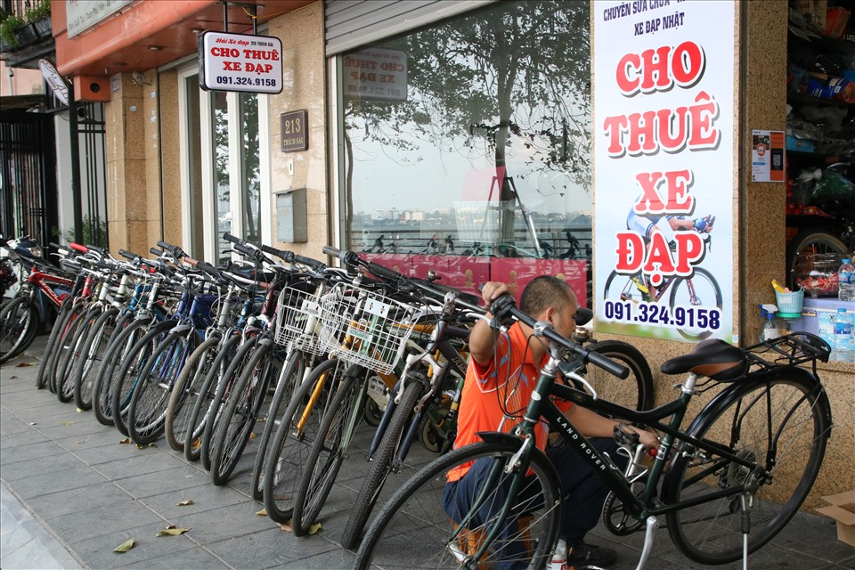

* Cho thuê xe và giữ lại chứng minh thư hoặc căn cước công dân, khi nào trả xe thì mới được nhận lại. Điều đó có rất nhiều vấn đề và bất tiện.
* Có rất nhiều loại xe được cho thuê nhưng đôi khi xe chưa đảm bảo chất lượng: mất phanh, hết ma sát bánh, trùng xích,…
* Giá cả đắt đỏ và thuê trong khoảng thời gian cố định.
* Tham khảo ở một số quốc gia phát triển

Ở một số nước phát triển như Hà Lan, Pháp và một số nước ở châu Âu xe đạp rất được chú trọng và sử dụng nhiều. Họ dùng xe đạp để di chuyển những quãng đường ngắn, xe đạp trở thành mắt xích cuối cùng trong chuỗi giao thông của họ. Ngoài ra, chính phủ còn dành nhiều chế độ ưu đãi đối với người sử dụng xe đạp, thành lập rất nhiều trạm xe đạp trên các tuyến đường và tuyên truyền cho người dân biết về những lợi ích to lớn về việc đi xe đạp. Nhờ như vậy mà giao thông của các nước rất tốt, cải thiện được tình trạng khan hiếm giàu mỏ và hạn chế được khí thải từ xe máy, ô tô.

* 1. Xây dựng hệ thống

1. Cơ sở thực tiễn

* Kích thước xe đạp nhỏ gọn, 1 bãi đỗ xe khoảng 10 xe, không chiếm quá nhiều diện tích.
* 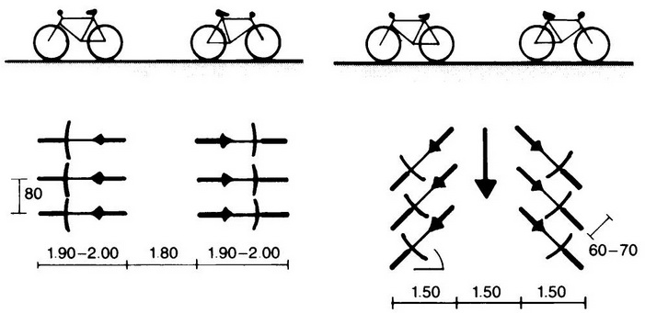Quy trình thuê xe đơn giản và tiện lợi
* Xe đảm bảo chất lượng và được bảo dưỡng thường xuyên.

1. Cơ sở lí thuyết